Баннер

ЭЛАР СКАМАКС 6000
- Модель 2020 года
- Интеллектуальные сценарии распознавания и обработки изображений
- Производительность – от 120 до 420 страниц в минуту
- Не надо сортировать документы в пачке – любой формат, плотность бумаги и расположение в лотке
- Технологии защиты от износа и повреждений (скрепок, замятий и пр.)

Описание
Технологичный и производительный СКАМАКС 6000
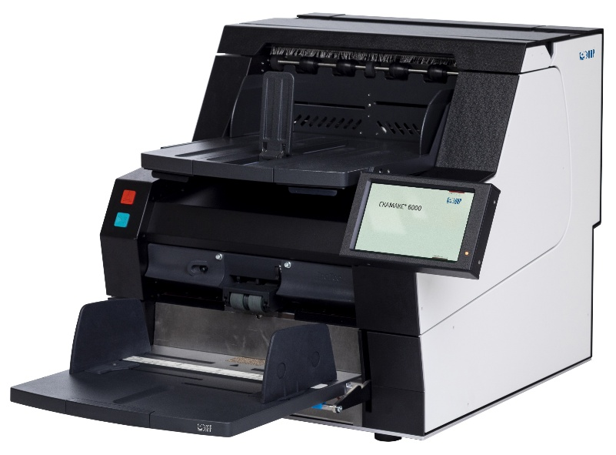
Скоростные документные сканеры ЭЛАР СКАМАКС серии 6000 предназначены для потоковой оцифровки бумажной документации в черно-белом, сером и цветном режимах.
В зависимости от модели, скорость оцифровки составляет от 120 до 420 изображений в минуту и не зависит от того, в каком режиме работает сканер – в черно-белом, сером или цветном, с односторонним или двухсторонним сканированием листов.
Сканеры серии ЭЛАР СКАМАКС 6000 обеспечивают высокое качество получаемых электронных копий даже при работе с ветхими, замятыми или поврежденными оригиналами. Аппаратные функции позволяют улучшать качество образов: автоматически вычитать цветной фон, выполнять выравнивание изображения, удалять «шумы» и черные границы, пропускать пустые страницы при сканировании и многое другое.
Сканер имеет удобную цветную 7" сенсорную русскоязычную панель управления, с которой осуществляется большинство настроек сканирования.
Сканеры ЭЛАР СКАМАКС 6000 являются важным звеном системы электронного документооборота организации и обеспечивают решение широкого спектра индивидуальных задач в различных отраслях – от организации электронной канцелярии до мощного центра обработки документов.
Отличительной особенностью данной линейки продуктов является возможность модернизации, благодаря которой сканер может быть легко модернизирован, переориентирован и настроен для выполнения новых задач.
Благодаря надежности конструкции, отработанной за время многолетнего серийного производства, сканеры СКАМАКС 6000 рассчитаны на долговременную непрерывную работу с предельными нагрузками. Оборудование данного класса используется в крупнейших центрах обработки налоговых, таможенных, банковских и финансовых документов.
Технологии, востребованные временем
Интерфейс подключения сканера USB 3.0 – это высокоскоростной и распространенный интерфейс, совместимый с множеством операционных систем. Механизм подачи документов с автоматическим определением толщины документа позволяет сканировать оригиналы различной плотности в одной пачке без сортировки. Для разделения листов используются износоустойчивые ролики.
Два интегрированных импринтера для надпечатки текста на лицевой и оборотной стороне документа значительно расширили сферу задач, которые способен решить сканер. СКАМАКС 6000 способен самостоятельно автоматизировать всю технологическую цепочку обработки документов: надпечатывать на документах штрихкоды для ведения учета и связи с электронными образами, добавлять метки (дата, время, номер) сканирования; печатать регистрационные формы для заполнения сотрудником и т.д. Конфигурация импринтеров осуществляется в пользователем в настройках сканера.
СКАМАКС 6000 самостоятельно выполняет операции по обработке образов. Сканеры способны самостоятельно выравнивать изображения, доворачивать по тексту, поворачивать их на угол, кратный 90°, удалять «шумы», черные поля, преобразовывать цветные изображения в черно-белые, распознавать и пропускать пустые страницы и многое другое.
Имеется несколько форматов вывода документов за одно сканирование – от одного до трех (черно-белый + серый + цветной). Таким образом, можно получать до 1260 копий изображений в минуту без снижения скорости. Имеется возможность выбора скорости сканирования, что очень важно при оцифровке хрупких документов или необходимости визуально контролировать качество отсканированных образов.
Высокая производительность при низкой стоимости владения
Скоростные документные сканеры ЭЛАР СКАМАКС 6000 рассчитаны на интенсивные нагрузки и многосменную работу. Их пиковая сменная производительность ограничена только общей производительностью процесса оцифровки. Механизмы самого сканера позволяют использовать его без ограничений, 24 часа в день, 7 дней в неделю.
В протяжном тракте сканера отсутствует контакт элементы оптической системы из пластика и стекла со сканируемыми документами, что позволяет защитить их от царапин и повреждения. Все основные нагруженные детали выполнены из высокопрочного металла. Валы протяжного тракта сделаны из высококачественных металлических сплавов, что обеспечивает их высокую износостойкость. Единственные расходные материалы для сканеров СКАМАКС – недорогие резиновые накладки на ролики захвата оригиналов, рассчитанные на длительный срок службы.
Сканер оснащен светодиодными (LED) лампами подсветки, которые обеспечивают правильную цветопередачу на графических образах, не требуют времени на прогрев и соответствуют самым современным стандартам энергосбережения, при этом являются самими долговечными и неприхотливыми в обслуживании.
Надежный механизм, износоустойчивые расходные материалы и простота в обслуживании обеспечивают для СКАМАКС очень низкую стоимость владения, минимальную среди сканеров данного класса.
Универсальный солдат
Благодаря уникальному ременному механизму протяжки документов, сканер СКАМАКС обеспечивают максимально эффективную и бережную работу со всеми типами документов. Он может оцифровывать документы маленького формата (от 5х6 см), мятые и рваные документы, длинные каротажные ленты. Сканеры с роликовым протяжным трактом не справляются с такими задачами, так как площадь контакта роликов с документами гораздо меньше, чем у сканера с ременной протяжкой.
Более того, сканер не чувствителен к попаданию в пачку документов со скрепками, так как в его протяжном тракте отсутствуют контактные элементы оптической системы из пластика и стекла. Сканер автоматически подстраивается под толщину бумаги, что позволяет избежать проскальзывания оригиналов при протяжке из-за ветхости и повышенной шероховатости материала.
Сканеры ЭЛАР СКАМАКС 6000 оснащены пятью ультразвуковыми датчиками, которые распознают захват двойного документа и немедленно реагируют на это. При этом датчик чувствует именно количество страниц, а не толщину, что позволяет беспрепятственно сканировать в одной пачке оригиналы различной плотности.
При обнаружении захвата двойного листа оператор имеет возможность выбрать дальнейшие действия – повторить сканирование или продолжить работу. Кроме того, оператор имеет возможность активировать или деактивировать, а также настроить любой из датчиков на работу внутри или вне заданной области. Несколько режимов работы датчиков позволяют настроить сканер под любую задачу, даже в случае наклеенных на документ этикеток или фотографий.
Все вышеперечисленные возможности гарантируют неизменно высокую производительность сканера при потоковом вводе документов.
Удобство работы
Русскоязычная цветная 7" сенсорная панель управления сканером обеспечивает простоту и удобство работы оператора. Удобный пользовательский интерфейс, наглядные цветные пиктограммы и широкие возможности настройки исключают необходимость пользоваться какими-либо справочными пособиями и переключать внимание на монитор рабочей станции.
Входной и выходной лотки спроектированы максимально удобно – боковые направляющие настраиваются под документы любой ширины, а саморегулирующаяся высота входного лотка подстраивается под толщину пачки документов. Благодаря автоматическому определению толщины оригинала сканер может оцифровывать пакет документов различной плотности из одной пачки. При сканировании последовательность листов в приемном лотке сохраняется, что исключает необходимость дополнительной сортировки.
Благодаря своим компактным размерам и низким шумовым характеристикам, сканеры линейки ЭЛАР СКАМАКС могут быть установлены в любом рабочем помещении и не причинят неудобств сотрудникам.
Возможность модернизации
Сканеры ЭЛАР СКАМАКС 6000 имеют 4 программно-аппаратных модификации по скорости сканирования. Представленная схема наглядно иллюстрирует направления модернизации – каждая из модификаций может быть модернизирована до любой следующей.
СКАМАКС 631
210 стр./мин
СКАМАКС 611
150 стр./мин
СКАМАКС 621
180 стр./мин
СКАМАКС 601
120 стр./мин

Такая гибкость модификаций позволит не приобретать оборудование «про запас», а решать задачи текущего дня, модернизируя сканер именно тогда, когда это необходимо.
Удобство подключения и совместимость
Сканеры ЭЛАР СКАМАКС 6000 подключаются через интерфейс передачи данных USB 3.0
со скоростью до 5 Гбит/с. Такое подключение совместимо со всеми наиболее распространенными операционными системами. Для простоты интеграции в архивную систему или систему обработки документов сканеры комплектуются минимально необходимым программным обеспечением, включая ISIS и TWAIN драйверы, позволяющие беспрепятственно работать с любыми программами для сканирования.

Система удаленной диагностики и мониторинга ЭЛАР ТелеСервис
Сканеры ЭЛАР СКАМАКС оснащены передовым уникальным технологическим решением, которое не имеет аналогов на российском рынке – все сканеры укомплектованы системой удаленного мониторинга и диагностики оборудования.
Система удаленного мониторинга и диагностики ЭЛАР ТелеСервис позволяет дистанционно следить за состоянием оборудования для обеспечения его бесперебойной работы, получать со сканера, хранить и обрабатывать параметрические (буфер ошибок) и статистические (проведение ТО) данные. Система позволяет фиксировать состояние сканера (исправен, необходимо проведение ТО, требует диагностики или ремонта), а также контролировать проведение сервисных операций (ТО-0, ТО-1, ТО-2) с подтверждением их выполнения.
Месторасположение оборудования не имеет значения. Требуется только доступ к сети Интернет.
Базовая комплектация
- Сканер выбранной модели;
- Интерфейсный комплект для подключения к PC;
- Запасной блок роликов;
- Картридж для импринтера;
- Источник бесперебойного питания (ИБП);
- Базовое программное обеспечение;
- Комплект для калибровки;
Дополнительные устройства и опции
- Педаль запуска сканирования;
- Пылесос для чистки сканера;
- Чистящий комплект для оптики и подающего механизма;
- Картриджи для импринтера;
- Программное обеспечение поточного сканирования с расширенным функционалом;
Минимальные требования на конфигурацию рабочей станции
- Процессор: не менее Intel Core i5 6-го поколения или аналогичный AMD;
- Оперативная память: 8 Гб;
- Рекомендуемая операционная система – Microsoft Windows 7/8/8.1/10 64-бит;

Страница Характеристики

Параметры | ЭЛАР СКАМАКС 6000 (ХХХ)*
Тип сканера | Высокоскоростной поточный сканер для расшитых документов
Варианты исполнения | - Черно-белый/цветной односторонний ЭЛАР СКАМАКС 6000 С120/ С150/ С180/ С210  - Черно-белый/цветной двусторонний ЭЛАР СКАМАКС 6000 Д120/ Д150/ Д180/ Д210
Интерфейс оператора | Русскоязычная цветная 7" сенсорная панель диалогового управления со встроенной диагностикой
Скорость сканирования *  А4 горизонтально, 200/300 dpi (1 сторона / 2 стороны) | 120/240, 150/300, 180/360 или 210/420 стр/мин
Разрешение | 75, 100, 150, 200, 240, 300, 400, 600 dpi
Формат документов  Ширина  Длина ***  Толщина**  Плотность** | от 56 до 317,5 мм  от 60 до 1950 мм  до 2мм  30 – 280г/м²
Загрузка документов | Автоматическая из пачки с возможностью ручной подачи листов
Автоподатчик | 750 листов плотностью 80 г/м² – 75 мм (высота пачки)
Датчик двойного листа | 5 пьезокерамических ультразвуковых датчика
Обнаружение металлических предметов | Автоматическое обнаружение металлических предметов на входе тракта подачи для защиты документов от повреждений
Программные интерфейсы | ISIS и TWAIN
Аппаратные интерфейсы | USB 3.0 (тип B), 3 x USB 2.1 (тип A), DE-9 (сервисный порт), 4 x порта для дополнительных устройств (в т.ч. педали сканирования)
Электропитание | 100-240 В / 50/60 Гц / 5 А
Габариты (ШхВхГ) | 510 (611 с дисплеем) х 521 мм х 512 (862 в режиме работы, 1250 с задним лотком)
Вес | 64,8 кг (без опций)
*) - значения скорости сканирования могут быть отличные от заявленных, в зависимости от использования функций обработки изображений, конфигурации ПК и используемого программного обеспечения. Для работы сканера на максимальной скорости, рекомендуется использовать программное обеспечение DPUScan или СКАМАКС СКАН/СКАН+
**) - максимальные параметры толщины и плотности документов сильно зависят от состояния и эластичности бумаги и могут изменяться в зависимости от этих условий.
***) – возможны ограничения по функционалу пост-обработки и разрешению
(ХХХ): название модели может иметь добавочный буквенно-цифровой код, в зависимости от комплектации поставляемого сканера дополнительными программными и аппаратными модулями.

